DÉBUT NOTE DU TRANSCRIPTEUR :
Dans ce fichier, les notes de fin sont identifiées par la mention NOTE DE FIN. Les notes complètes se retrouvent à la fin du document dans la section référence.
FIN NOTE DU TRANSCRIPTEUR.

DÉBUT PAGE 1

PIÉTONS UN JOUR
PIÉTONS TOUJOURS

Aménager des rues conviviales et sécuritaires pour les personnes aînées

PIÉTONS QUÉBEC

DÉBUT PAGE 2

Recherche et rédaction :
Élaine Fournelle, Piétons Québec

Relecture :
Sandrine Cabana-Degani, Piétons Québec

Révision linguistique : Danielle Patenaude, Pagina Média Graphisme : Bleu forêt communication
Illustrations et dessins techniques : Vivre en Ville (figures 6, 7, 8, 9, 18 et 24)

Comité de suivi :
Guylaine Cataford, Institut Nazareth et Louis-Braille du CISSS de la Montérégie-Centre
Marie-Soleil Cloutier, INRS Laboratoire piétons et espace urbain
Bertrand Gignac, Conférence des Tables régionales de concertation des aînés du Québec
Martin Joly (en remplacement de Mélanie Dubé), Ministère des Transports du Québec
Bartek Komorowski, Ville de Montréal
Katie Hamilton, Espace MUNI
Blaise Rémillard, Conseil régional de l’environnement de Montréal
Isabel Wiebe, Vivre en Ville

ISBN: 978-2-9820041-1-5 (Version imprimée)
ISBN: 978-2-9820041-0-8 (PDF)

© Piétons Québec, 2021 – Version révisée
Pietons.quebec

DÉBUT PAGE 3

TABLE DES MATIÈRES

Liste des sigles et des acronymes 4
Liste des figures 4
Glossaire 5
INTRODUCTION 6
Marcher est essentiel à la santé et à l’autonomie des aînés 7
Adapter les environnements aux besoins des aînés, un bénéfice pour tous 7
1. Créer des aménagements favorables à la marche pour les aînés 8
Caractéristiques des piétons aînés 8
Sécurité des piétons aînés 8
Collisions routières 8
Chutes dans l’espace public 9
Besoins des piétons aînés 9
Boîte à outils 10
2. ADAPTER LES CORRIDORS PIÉTONS AUX BESOINS DES AÎNÉS 11
Principales caractéristiques du corridor piéton favorable
aux aînés 11
TROTTOIR 12
SENTIER PIÉTON 14
3. FACILITER LA TRAVERSÉE DE RUE 15
PASSAGE PIÉTON CONTRÔLÉ 16
PASSAGE PIÉTON NON CONTRÔLÉ 17
FEU PIÉTON 18
ÎLOT REFUGE 20
SAILLIE DE TROTTOIR 21
INTERSECTION SURÉLEVÉE 22
PASSAGE PIÉTON SURÉLEVÉ 23
TROTTOIR TRAVERSANT 24
Références 25

DÉBUT PAGE 4

Liste des sigles et des acronymes

ATV Accès transports viables
CEUM Centre d’écologie urbaine de Montréal
CISSS Centre intégré de santé et de services sociaux
CLSC Centre local de services communautaires
INLB Institut Nazareth et Louis-Braille
INRS Institut national de la recherche scientifique
ISQ Institut de la statistique du Québec
MADA Municipalité amie des aînés
MSSS Ministère de la Santé et des Services sociaux
MRC Municipalité régionale de comté
MTQ Ministère des Transports du Québec
OPHQ Office des personnes handicapées du Québec
SAAQ Société de l’assurance automobile du Québec
TCAÎM Table de concertation des aînés de l’île de Montréal

Liste des figures

Figure 1 – Croissance de la population québécoise âgée de 65 ans et plus, 1976-2066 7
Figure 2 – Probabilités de blessures graves selon la vitesse du véhicule à l’impact et l’âge du piéton 12
Figure 3 – Répartition des piétons blessés de plus de 65 ans (tous types de gravité) selon la catégorie de route 13
Figure 4 – Trottoir avec banquette 19
Figure 5 – Trottoir déneigé 20
Figure 6 – Rue commerciale 22
Figure 7 – Rue locale résidentielle 23
Figure 8 – Entrée charretière avec trottoir de 1,8 m aménagé en continu 24
Figure 9 – Entrée charretière avec trottoir de 1,8 m rétréci 25
Figure 10 – Sentier 28
Figure 11 – Balançoire 28
Figure 12 – Passage piéton contrôlé 31
Figure 13 – Panneau de signalisation de passage pour piétons 33
Figure 14 – Passage piéton non contrôlé et mini îlot refuge 34
Figure 15 – Affichage du feu piéton avec décompte selon l’intervalle 36
Figure 16 – Vitesse de marche et conception de la traversée des voies 37
Figure 17 – Îlot refuge 40
Figure 18 – Croquis îlot refuge 41
Figure 19 – Saillie non connectée à un réseau de trottoir et passage piéton contrôlé 43
Figure 20 – Saillie et passage piéton non contrôlé aménagés entre deux intersections 43
Figure 21 – Intersection surélevée 45
Figure 22 – Passage piéton surélevé et îlot refuge 47
Figure 23 – Passages piétons surélevés et trottoir dans un stationnement 48
Figure 24 – Croquis trottoir traversant à l’intersection d’une artère et d’une rue locale 50

DÉBUT PAGE 5

Glossaire

Accessibilité universelle : L’accessibilité universelle est la caractéristique d’un produit, procédé, service, information ou environnement qui, dans un but d’équité et dans une approche inclusive, permet à toute personne de réaliser des activités de façon autonome et d’obtenir des résultats identiques NOTE DE FIN 1.

Corridor piéton : Espace de circulation linéaire réservé aux piétons, exempt d’obstacles et offrant une largeur et une hauteur suffisantes pour faciliter le déplacement simple et sécuritaire de tous NOTE DE FIN 2.

Entrée charretière : Dépression aménagée sur le trottoir permettant à un véhicule d’accéder depuis la rue à un terrain contigu, par exemple un espace de stationnement, un débarcadère.

Plaque podotactile : Surface détectable par le pied et la canne blanche avertissant les personnes ayant une déficience visuelle (DV) de la présence de voies de circulation et de la nécessité d’effectuer un arrêt NOTE DE FIN 3.

Potentiel piétonnier : « Mesure dans laquelle les caractéristiques de l’environnement bâti favorisent la pratique de la marche en assurant un confort et une sécurité aux piétons, en reliant les personnes avec des destinations variées dans un délai raisonnable, et en offrant un intérêt visuel dans les parcours piétonniers NOTE DE FIN 4. »

Rue artérielle ou artère : Rue qui a pour fonction la circulation de transit sur une longue distance. Les artères assurent les liens entre les différents quartiers d’une agglomération. La chaussée comprend souvent quatre voies de circulation et plus. Les intersections sont gérées par des feux de circulation. On y trouve les principaux circuits d’autobus. La limite de vitesse y est généralement plus élevée que dans les rues locales NOTE DE FIN 5. Elle varie selon le milieu, de 40 km/h à 70 km/h avec parfois des segments à 30 km/h.

Rue collectrice municipale : Rue municipale qui a pour fonction la circulation de transit et la desserte des propriétés adjacentes. Les collectrices municipales donnent accès aux équipements locaux importants (parcs industriels, CLSC, etc.). Le stationnement sur rue y est souvent permis. La plupart des intersections sont gérées par des feux de circulation ou des arrêts. On y trouve des circuits d’autobus. La limite de vitesse peut être de 30 km/h (zone scolaire), 40 km/h, 50 km/h ou 70 km/h selon le milieu NOTE DE FIN 6.

Rue locale : Rue desservant des propriétés résidentielles adjacentes. Il y a très peu de circulation de transit. Les intersections sont gérées par des arrêts. Généralement, sans circuits d’autobus. Le stationnement sur rue y est permis. La limite de vitesse varie de 30 km/h à 50 km/h selon le milieu NOTE DE FIN 7.

DÉBUT PAGE 6

INTRODUCTION

De façon générale, l’environnement urbain datant des années 1950 et 1960, aménagé en fonction de l’automobile, est peu favorable aux déplacements à pied, particulièrement pour les aînés.

- Les infrastructures piétonnes sont discontinues ou inexistantes;
- La dispersion des services rend les distances trop longues pour leurs capacités;
- La conception des aménagements piétons ne répond pas à leurs besoins et participe à leur sentiment d’insécurité;
- L’hiver, la déficience de l’entretien (déneigement, déglaçage) augmente les risques de chute sur l’espace public.

De plus, le nombre et la taille des véhicules sur les routes sont en croissance au Québec, tout comme au Canada et ailleurs dans le monde. Cela a pour conséquence directe d’exposer davantage les piétons à des risques de collision fatale ou induisant de graves blessures.

Ainsi, au Québec, les piétons aînés constituent près de la moitié des piétons décédés annuellement, une proportion qui dépasse largement leur poids démographique dans la population québécoise, qui représentait 18 % de la population en 2016 NOTE DE FIN 8.

DÉBUT MARGE :
Entre 2010 et 2019, quelque 5 456 piétons âgés de 65 ans et plus ont été victimes de collisions routières.

De ce nombre, on compte 554 blessés graves et 284 décès.

Source : SAAQ
FIN MARGE.

Chaque semaine, environ 10 piétons aînés sont blessés ou tués lors d’une collision routière. Ces tragédies évitables bouleversent leur vie et celles de leurs proches en plus de menacer l’autonomie des victimes blessées.

Cette situation est inquiétante, car la province connaît un vieillissement rapide de sa population (voir figure 1). D’ici 2031, un Québécois sur quatre sera âgé de 65 ans et plus. De plus, ce changement générationnel persistera, puisqu’en 2066, quelque 28 % des Québécois seront des aînés NOTE DE FIN 9.

Figure 1 – Croissance de la population québécoise âgée de 65 ans et plus, 1976-2066

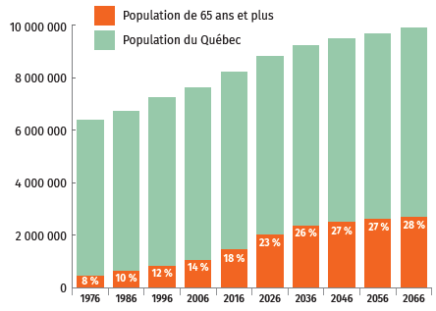

DÉBUT FIGURE :
DÉBUT NOTE DU TRANSCRIPTEUR :
Dans cette figure, les données exactes de la population du Québec ne peuvent être reproduites.
FIN NOTE DU TRANSCRIPTEUR.

1976
Population du Québec : Non reproduit
Population de 65 ans et plus : 8%

1986
Population du Québec : Non reproduit
Population de 65 ans et plus : 10%

1996
Population du Québec : Non reproduit
Population de 65 ans et plus : 12%

2006
Population du Québec : Non reproduit
Population de 65 ans et plus : 14%

2016
Population du Québec : Non reproduit
Population de 65 ans et plus : 18%

2026
Population du Québec : Non reproduit
Population de 65 ans et plus : 23%

2036
Population du Québec : Non reproduit
Population de 65 ans et plus : 26%

2046
Population du Québec : Non reproduit
Population de 65 ans et plus : 27%

2056
Population du Québec : Non reproduit
Population de 65 ans et plus : 27%

2066
Population du Québec : Non reproduit
Population de 65 ans et plus : 28%

Source : Institut de la statistique du Québec (ISQ)
FIN FIGURE.

Par ailleurs, le vieillissement de la population touche davantage certaines régions du Québec, notamment la Gaspésie–Îles-de-la-Madeleine, le Bas-Saint-Laurent et la Mauricie ainsi que les municipalités de moins de 1 000 habitants NOTE DE FIN 10.

Par conséquent, il y aura davantage de personnes aînées exposées à de l’insécurité routière NOTE DE FIN 11 alors qu’elles seront plus nombreuses à marcher dans nos villes et villages.

DÉBUT PAGE 7

Marcher est essentiel à la santé et à l’autonomie des aînés

En avançant en âge, les personnes aînées délaissent progressivement les autres modes de transport NOTE DE FIN 12. N’ayant pas accès à une voiture ou n’ayant plus de permis de conduire, leur territoire d’action se rétrécit. La marche est alors le trait d’union vers le transport collectif ou encore leur principal moyen de déplacement pour faire des emplettes, participer à la vie sociale et se maintenir physiquement actif. En plus d’être une activité simple et peu coûteuse, les bienfaits de la marche pour leur santé sont d’ailleurs largement reconnus. Marcher favorise donc l’autonomie et le maintien des personnes âgées dans leur milieu de vie.

Adapter les environnements aux besoins des aînés, un bénéfice pour tous

Intervenir dans les milieux de vie pour favoriser la marche et la sécurité des piétons aînés est bénéfique pour tous les types de piétons (ex. : enfants, jeunes familles, personnes handicapées). Ce faisant, les actions doivent être considérées globalement dans une perspective d’accessibilité universelle pour répondre aux besoins de mobilité de tous les citoyens et encourager le développement d’une ville inclusive et résiliente.

DÉBUT MARGE :
Piétons Québec a conçu ce guide pour aider les municipalités à répondre aux enjeux de sécurité des personnes aînées qui se déplacent à pied. La première fiche expose les principales caractéristiques des piétons aînés de même que leurs besoins. On y trouve également des ressources en ligne pour aider à déterminer les besoins de la municipalité en matière d’aménagements favorables à la marche. Les deux fiches subséquentes présentent les éléments nécessaires au confort et à la sécurité de ces usagers vulnérables tout au long de leur cheminement, soit dans les corridors piétons et lors de la traversée de rue. Pour chaque infrastructure recommandée, on y présente le contexte d’implantation et les principes de conception. Les avantages et les éléments à considérer y sont aussi mis en évidence.
FIN MARGE.

DÉBUT ENCADRÉ :
BIENFAITS DE LA MARCHE POUR LA SANTÉ CHEZ LES ADULTES ÂGÉS NOTE DE FIN 13

- Réduction des risques de maladies cardiovasculaires de 31 % et du diabète de type 2 de 36 % ainsi que d’hypertension et de certains cancers;
- Renforcement et maintien de la santé des os, des muscles et des articulations, un facteur important de réduction des risques de blessures associées à une chute, notamment aux risques de fractures de 36 %;
- Amélioration de la santé mentale et des fonctions cognitives;
- Réduction de 33 % des risques de développer la maladie d’Alzheimer et ralentissement de sa progression.
FIN ENCADRÉ.

DÉBUT PAGE 8

1. Créer des aménagements favorables à la marche pour les aînés

Les aînés vivent de plus en plus longtemps en bonne santé. Néanmoins, les personnes qui avancent en âge peuvent développer une ou des limitations fonctionnelles NOTE DE FIN 14.

Caractéristiques des piétons aînés

Chez les personnes aînées de 75 ans et plus, une personne sur trois éprouve une limitation quelconque NOTE DE FIN 15. Leurs capacités physiques, sensorielles et cognitives diminuant, les piétons aînés peuvent éprouver diverses difficultés à se déplacer à pied.

Voici des facteurs qui influencent la capacité des personnes aînées à se déplacer à pied :
- Fatigue musculaire;
- Pertes cognitives (concentration, mémoire, orientation);
- Problèmes de vision;
- Problèmes d’audition;
- Pertes d’équilibre;
- Douleurs articulaires.

Sécurité des piétons aînés

Considérant leurs caractéristiques spécifiques, les piétons aînés sont confrontés à deux facteurs d’insécurité lors de leurs déplacements à pied : les collisions routières et les chutes.

Collisions routières

En raison de leur avancée en âge, les piétons âgés peuvent avoir plus de difficulté à analyser une situation routière dangereuse, ce qui les met davantage à risque d’une collision NOTE DE FIN 16.

De plus, en vieillissant, les piétons aînés sont physiquement plus fragiles. Cela les rend plus à risque d’être gravement blessés ou tués lors d’une collision, et ce, même happés à basse vitesse NOTE DE FIN 17 (voir figure 2).

DÉBUT ENCADRÉ :
LA VITESSE DU VÉHICULE À L’IMPACT, UN FACTEUR AGGRAVANT POUR LES VICTIMES AÎNÉES

Un piéton de 70 ans victime d’une collision a davantage de risque d’être blessé gravement qu’un piéton de 30 ans, même s’il est heurté à basse vitesse.

Figure 2 – Probabilités de blessures graves selon la vitesse du véhicule à l’impact et l’âge du piéton

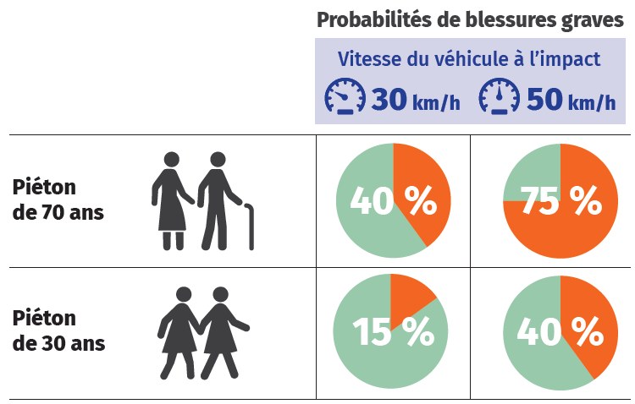

DÉBUT FIGURE :
Piéton de 70 ans
Probabilités de blessures graves
Vitesse du véhicule à l’impact 30 km/h : 40%
Vitesse du véhicule à l’impact 50 km/h : 75%

Piéton de 30 ans
Probabilités de blessures graves
Vitesse du véhicule à l’impact 30 km/h : 15%
Vitesse du véhicule à l’impact 50 km/h : 40%

Source : Tefft (2011). Impact Speed and a Pedestrian’s Risk of Severe Injury or Death. AAA Foundation for Traffic Safety.
https://aaafoundation.org/impact-speed-pedestrians-risk-severe-injurydeath/
FIN FIGURE.
FIN ENCADRÉ.

Le rétablissement est aussi plus long pour les piétons âgés que les piétons plus jeunes NOTE DE FIN 18.

Au Québec, la majorité des piétons aînés victimes de collision (41 %) sont happés sur les artères. Par ailleurs, une victime aînée sur quatre est heurtée sur une rue résidentielle, et plus d’une sur cinq dans un stationnement (voir figure 3).

DÉBUT PAGE 9

DÉBUT ENCADRÉ :
RÉPARTITION DES PIÉTONS AÎNÉS BLESSÉS PAR CATÉGORIE DE ROUTE AU QUÉBEC, 2015-2019

Figure 3 – Répartition des piétons blessés de plus de 65 ans (tous types de gravité) selon la catégorie de route

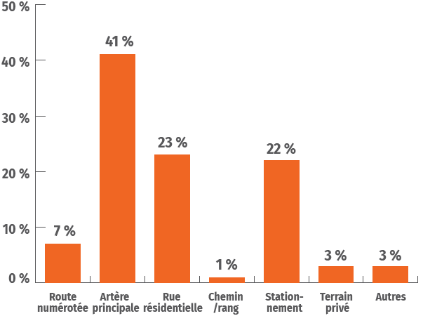

DÉBUT FIGURE :
Route numérotée : 7%
Artère principale : 41%
Rue résidentielle : 23%
Chemin/rang : 1%
Stationnement : 22%
Terrain privé : 3%
Autres : 3%

Source : SAAQ
FIN FIGURE.
FIN ENCADRÉ.

Chutes dans l’espace public

Chuter dans l’espace public est aussi un grand facteur d’insécurité pour les piétons aînés. Au Québec, en 2008, on estime qu’environ 10 300 aînés ayant eu à limiter leurs activités courantes suite à une chute sont tombés dans un lieu public (ex. : un commerce, un trottoir) NOTE DE FIN 19. Or, les chutes ont un lien avec les caractéristiques de l’aménagement urbain et ses composantes NOTE DE FIN 20. Les dénivelés, les pentes de même que les crevasses et les bosses dans les trottoirs ou sur la chaussée peuvent entraîner un déséquilibre et les faire chuter.

De plus, l’hiver, les conditions météorologiques favorables à la formation de glace sont associées à une hausse des chutes et de fractures chez les piétons NOTE DE FIN 21. En 2008, plus de 6 700 aînés se sont blessés en glissant sur la glace ou la neige dans la province NOTE DE FIN 22. La conception et l’entretien des trottoirs et de la chaussée sont donc cruciaux pour leur sécurité.

Craignant d’être happées par un véhicule motorisé et de chuter, les personnes aînées sortent moins à pied et deviennent moins actives physiquement. Les barrières à la marche ont donc un impact important sur leur santé physique et mentale NOTE DE FIN 23.

Besoins des piétons aînés

De nombreuses études et démarches comprenant des consultations d’aînés ont mis en lumière les besoins des piétons qui avancent en âge :

- Des corridors piétons larges et confortables (trottoirs et sentiers piétons) séparés de la circulation routière, sans obstacles et entretenus en toutes saisons;
- Un réseau piéton connecté et direct leur permettant de rejoindre une diversité de services et de commerces de proximité;
- Du mobilier urbain adapté : des corridors bien éclairés qui offrent des points de repos (bancs) et de l’ombre l’été;
- Une circulation apaisée dans les secteurs plus fréquentés par les aînés;
- Une traversée de rue simplifiée et adaptée à leurs capacités et limites, notamment aux intersections (traverses piétonnes, saillies de trottoirs, feux piétons d’une durée adéquate, îlots refuges).

DÉBUT ENCADRÉ :
INTÉGRER LA RÉFLEXION SUR LES DÉPLACEMENTS PIÉTONS DANS LA DÉMARCHE MADA

Les municipalités et les MRC qui entreprennent une démarche Municipalité amie des aînés (MADA) s’engagent à mettre en place des environnements inclusifs favorisant le vieillissement actif des personnes aînées en intervenant notamment sur la sécurité et le transport. Les réflexions entreprises dans le cadre de cette démarche pourraient aider à identifier des actions porteuses en matière d’aménagement favorable à la marche. Un guide et des outils complémentaires sont disponibles pour les municipalités qui désirent adhérer à cette démarche ou encore mettre à jour leur plan d’action MADA NOTE DE FIN 24.
FIN ENCADRÉ.

DÉBUT PAGE 10

DÉBUT ENCADRÉ :
Votre municipalité souhaite améliorer la sécurité et le confort des piétons aînés, mais vous ne savez pas par où commencer ?

Nous vous invitons à suivre ces quelques étapes inspirées de la démarche de « Conception et mise en oeuvre de rues apaisées » proposée par l’organisme Vivre en Ville NOTE DE FIN 25 :

- Mettre en place un comité de projet réunissant des membres du comité MADA de la municipalité, les services municipaux concernés (urbanisme, transport, urgences, voirie, loisirs, culture, etc.), des représentants du milieu communautaire, d’associations de loisirs, de résidences pour aînés, des citoyens, notamment des personnes âgées, des représentants des services publics (santé, sécurité);
- Dresser le portrait de la situation et évaluer les besoins. Pour ce faire, consultez la boîte à outils au bas de la page;
- Fixer des cibles et des indicateurs pour évaluer l’atteinte des cibles et identifier les personnes ou organisations porteuses;
- Déterminer les actions, faire des essais au besoin et évaluer leurs retombées;
- Mettre en oeuvre des actions permanentes;
- Produire un bilan et diffuser les retombées aux citoyens pour encourager d’autres actions.
FIN ENCADRÉ.

DÉBUT ENCADRÉ :
VOS ENJEUX DE SÉCURITÉ SE TROUVENT SUR UNE ROUTE NUMÉROTÉE SOUS LA GESTION DU MINISTÈRE DES TRANSPORTS DU QUÉBEC (MTQ) ?

Votre municipalité peut faire une demande à la direction générale territoriale concernée du MTQ. Les répondants en transport actif peuvent également aider à déterminer ou à préciser vos besoins. Consultez la Liste des répondantes et répondants en transport actif du MTQ. https://www.transports.gouv.qc.ca/fr/aide-finan/municipalites/Documents/repondants-transport-actif.pdf

Si vous êtes citoyens, vous devez soumettre votre demande à votre municipalité, laquelle pourra faire le suivi auprès du MTQ.
FIN ENCADRÉ.

Boîte à outils

En complément, Piétons Québec vous propose des ressources en ligne. Vous y trouverez :

- Des ressources et des exemples inspirants pour vous aider à identifier les besoins des piétons aînés de votre municipalité ainsi qu’à établir les priorités et les actions à mettre en oeuvre;
- Des outils sur l’aménagement de milieux de vie conviviaux et des guides techniques
- Des suggestions de programmes de financement pour réaliser vos actions.

Consultez-les : www.pietons.quebec/pietonstjrs

DÉBUT PAGE 11

2. ADAPTER LES CORRIDORS PIÉTONS AUX BESOINS DES AÎNÉS

Cette fiche présente les caractéristiques de corridors piétons favorables à la marche chez les personnes aînées et détaille les principales infrastructures qui les composent.

Principales caractéristiques du corridor piéton favorable aux aînés

Pour répondre aux besoins de sécurité et de confort des personnes aînées qui marchent, le corridor piéton doit offrir :

- Un cheminement court et direct entre les secteurs résidentiels et les services de proximité (commerces et loisirs) pour éviter les détours, sources de fatigue;
- Un corridor séparé de la circulation automobile et cycliste, entretenu en toutes saisons, tant sur le domaine public que sur le domaine privé;
- Un cheminement facilité vers la traverse la plus sécuritaire ou un parcours leur évitant le plus possible de traverser de grands axes routiers;
- Une traversée de rue courte et sécurisée par des aménagements pour réduire le temps passé sur la chaussée et ainsi réduire leur exposition à la circulation motorisée et cycliste;
- Des corridors rectilignes, bien éclairés, sans interruption, sans obstacles et suffisamment larges pour faciliter le croisement confortable de deux piétons ou d’un piéton et une personne utilisant une aide à la mobilité (AM) motorisée ou non;
- Des surfaces planes, régulières, lisses sans être dérapantes, un revêtement sans inégalités, déneigé et déglacé l’hiver;
- Des zones d’attente déneigées et déglacées comprenant abribus et bancs aux arrêts d’autobus susceptibles d’être fréquentés par les personnes aînées;
- Des bancs répartis régulièrement, idéalement aux 100 mètres ou selon le contexte, le long de parcours clés NOTE DE FIN 26 pour le repos et la socialisation ainsi que d’autres éléments de mobilier urbain, comme une fontaine pour boire;
- Des arbres le long du corridor de circulation pour réduire l’effet d’îlot de chaleur et procurer de l’ombre, ainsi qu’une diversité de végétaux pour embellir le paysage urbain et bonifier l’expérience de la marche;
- Une signalisation simple et uniforme;
- L’accès à des toilettes publiques.

DÉBUT PAGE 12

TROTTOIR

Le trottoir est un espace surélevé réservé à la circulation des piétons et propice à la socialisation. Il est aménagé en bordure de la chaussée ou séparé par une banquette, un espace tampon.

Contexte d’implantation

En milieu bâti, un trottoir est recommandé de chaque côté des artères, des collectrices municipales et des rues locales lorsque la vitesse affichée est de 50 km/h et plus, s’il y a plus d’une voie de circulation par direction ou présence d’un circuit d’autobus ou d’un réseau de camionnage NOTE DE FIN 27. Un trottoir est aussi fortement recommandé sur une rue où la vitesse affichée est de 30 km/h et plus. De plus, lorsque l’espace le permet, l’aménagement d’un espace tampon ou banquette entre la bordure et la zone de circulation est souhaitable, car il éloigne les piétons de la circulation automobile et améliore leur sentiment de sécurité. Cet espace permet d’accueillir des arbres et du mobilier urbain (ex. : bancs, poubelles, bacs à fleurs, lampadaires, supports à vélo, etc.) (voir figure 4.) La banquette permet l’entreposage de la neige (voir figure 5) et d’accueillir les entrées charretières.

Figure 4 – Trottoir avec banquette

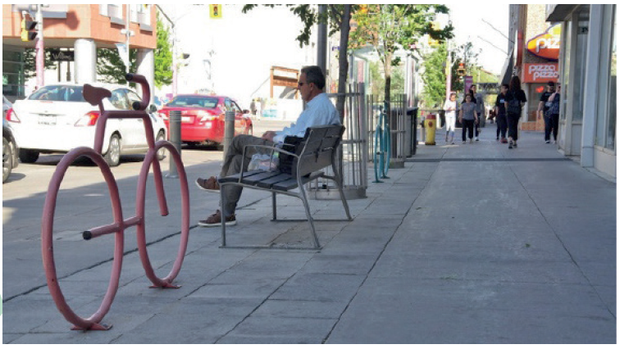

Crédit photo : Vivre en Ville

Figure 5 – Trottoir déneigé

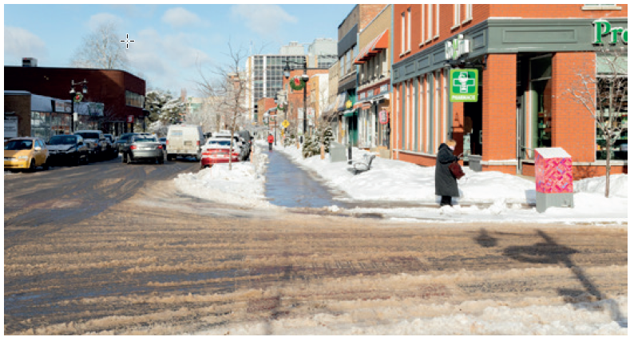

Crédit photo : Sandra Larochelle

Conception

Les normes existantes sont minimales NOTE DE FIN 28. Or, la conception de cette infrastructure piétonne participe grandement au confort et à la sécurité de tous les piétons. Elle doit être adaptée à leurs besoins et considérer leur entretien hivernal.

En section courante (le long des rues) :

- Secteurs générateurs de déplacements (ex. : rue commerciale, abords de services de proximité) :
- Largeur de la zone de circulation piétonne de 2,4 m et marge de recul des bâtiments d’un minimum de 0,3 m pour pallier les obstacles en saillie et ouvertures de porte (voir figures 4 et 6).
- Au-delà de 2,4 m de largeur, l’aménagement d’un corridor détectable pour orienter les personnes à déficience visuelle est nécessaire.

- Secteurs résidentiels :
  - Largeur d’au moins 1,8 m (voir figure 7).
  - 1,5 m acceptable dans les quartiers de faible densité.

- Joints sciés préférables (voir figure 4) à ceux façonnés à la truelle pour le confort des personnes utilisant un fauteuil roulant.

- Bancs de repos répartis régulièrement (voir page 11 et encadré Mobilier urbain p.14).

- Entretien hivernal par machinerie adaptée à la largeur du trottoir et épandage d’abrasifs ou de sels de déglaçage essentiels (voir figure 5).

- Entrées charretières qui viennent interrompre le trottoir sont à éviter. Lorsque possible et nécessaire, privilégier l’abaissement des entrées charretières dans la banquette pour préserver la zone de circulation piétonne sur un plan horizontal (voir figure 8). En cas d’abaissement de trottoir, maintenir une zone plane d’au moins 1,2 m de large (voir figure 9). Le corridor piéton est ainsi plus confortable et plus sécuritaire pour les piétons.

Aux passages piétons :

- Abaissement de trottoir ou bateau pavé, pente limitée préférablement à 5 % pour faciliter le passage des personnes à mobilité réduite et des poussettes NOTE DE FIN 29.
- Bateau pavé muni d’une surface détectable tactilement et visuellement pour avertir les personnes avec déficience visuelle de la traversée de rue et les orienter dans le couloir de circulation piétonne. Plaque podotactile (largeur de 600 mm) positionnée sur la largeur du bateau ayant un dénivelé de 13 mm ou moins avec la chaussée et à l’intérieur du passage piéton NOTE DE FIN 30.
- Dégagement de la chaussée au pied du bateau crucial à la sécurité et au confort des piétons aînés, particulièrement l’hiver. Le drainage doit être adéquat pour limiter l’accumulation d’eau à cet endroit.

DÉBUT PAGE 13

DÉBUT ENCADRÉ :
AVANTAGES
- Offre une meilleure protection aux piétons.
- Évite les conflits piétons/cyclistes.
- Augmente le sentiment de sécurité des usagers vulnérables.

À CONSIDÉRER
Les entrées charretières créent des dénivelés difficiles à franchir pour les piétons et augmentent les interactions piéton/véhicule et les risques de collision à ces endroits.
FIN ENCADRÉ.

Figure 6 – Rue commerciale

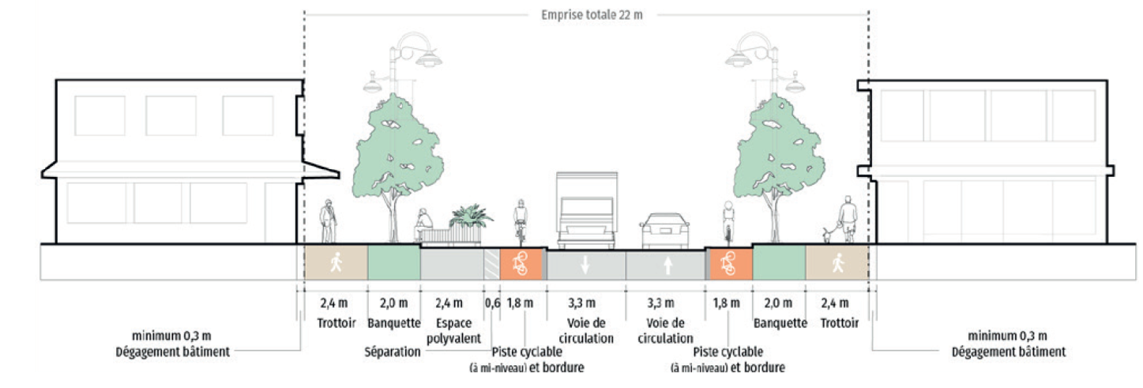

DÉBUT FIGURE :
DÉBUT NOTE DU TRANSCRIPTEUR :
Cette figure ne peut être reproduite. Les informations ici-bas se trouvent de gauche à droite dans la figure.
FIN NOTE DU TRANSCRIPTEUR.

Emprise totale 22 m
Dégagement bâtiment minimum 0,3 m
Trottoir 2,4 m
Banquette 2,0 m
Espace polyvalent 2,4 m
Séparation 0,6
Piste cyclable (à mi-niveau) et bordure 1,8 m
Voie de circulation 3,3 m
Voie de circulation 3,3 m
Piste cyclable (à mi-niveau) et bordure 1,8 m
Banquette 2,0 m
Trottoir 2,4 m
Dégagement bâtiment minimum 0,3 m
FIN FIGURE.

Figure 7 – Rue locale résidentielle

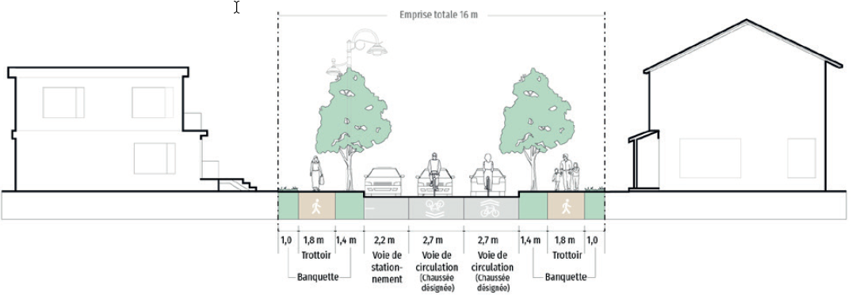

DÉBUT FIGURE :
DÉBUT NOTE DU TRANSCRIPTEUR :
Cette figure ne peut être reproduite. Les informations ici-bas se trouvent de gauche à droite dans la figure.
FIN NOTE DU TRANSCRIPTEUR.

Emprise total 16 m
Banquette 1,0 m
Trottoir 1,8 m
Banquette 1,4 m
Voie de stationnement 2,2 m
Voie de circulation (Chaussée désignée) 2,7 m
Voie de circulation (Chaussée désignée) 2,7 m
Banquette 1,4 m
Trottoir 1,8 m
Banquette 1,0 m
FIN FIGURE.

Figure 8 – Entrée charretière avec trottoir de 1,8 m aménagé en continu

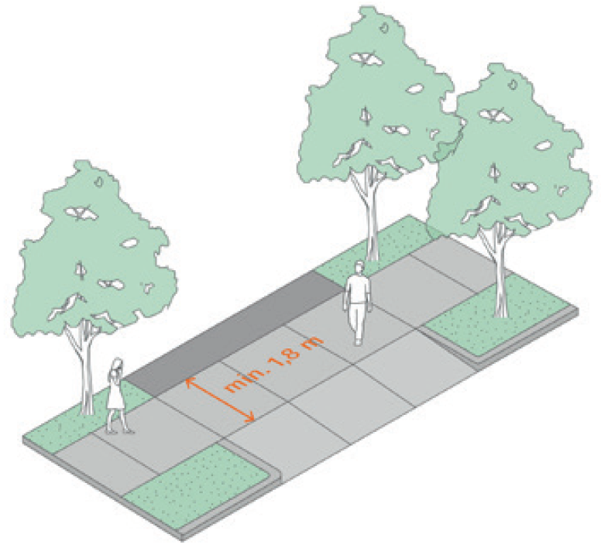

DÉBUT FIGURE :
DÉBUT NOTE DU TRANSCRIPTEUR :
Cette figure ne peut être reproduite. Les informations ici-bas se trouvent dans la figure.
FIN NOTE DU TRANSCRIPTEUR.

Trottoir largeur minimale 1,8 m en continu
Entrée charretière aménagée dans la banquette

Adapté de Aménager pour les piétons et les cyclistes, Vélo Québec.
FIN FIGURE.

Figure 9 – Entrée charretière avec trottoir de 1,8 m rétréci

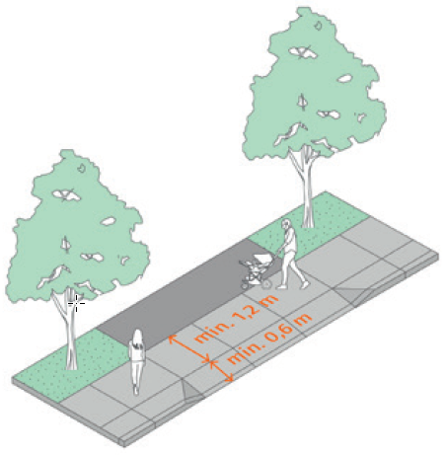

DÉBUT FIGURE :
DÉBUT NOTE DU TRANSCRIPTEUR :
Cette figure ne peut être reproduite. Les informations ici-bas se trouvent dans la figure.
FIN NOTE DU TRANSCRIPTEUR.

Trottoir rétréci à min 1,2 m
Abaissement trottoir min 0,6 m

Adapté de Aménager pour les piétons et les cyclistes, Vélo Québec.
FIN FIGURE.

DÉBUT PAGE 14

SENTIER PIÉTON

Le sentier piéton est aménagé hors des chemins publics. Il est séparé de la zone de circulation motorisée et cyclable. Sans obstacles, il offre aux piétons, incluant les aînés, un espace de déplacement pour bouger et socialiser. Il peut aussi faciliter la connectivité entre des lieux générateurs de déplacement.

Contexte d’implantation

Ce type d’aménagement peut se retrouver dans un parc, entre des résidences ou encore dans un stationnement pour créer des raccourcis et ainsi assurer un cheminement court entre les quartiers résidentiels et les secteurs générateurs de déplacements.

Conception

- En retrait de la piste cyclable et non sous forme de pistes multimodale (sentiers polyvalents).
- Largeur de 1,8 m recommandée, bien qu’un minimum de 1,5 m soit acceptable.
- Délimitation tactilo-visuelle, c’est-à-dire facilement reconnaissable (bordures contrastantes) et perceptible par la canne de détection.
- Idéalement avec revêtement en bitume, une surface confortable appréciée par les piétons (voir figure 10).
- Possibilité de revêtement de gravier (criblure de pierre), mais ce type de surface exige plus d’efforts aux personnes en situation d’handicap (ex. : personnes avec aide à la mobilité, personnes avec déficience visuelle).

DÉBUT ENCADRÉ :
AVANTAGES
- Incite à la marche, donne accès au paysage, encourage la socialisation.
- Réduit les temps de parcours lorsque le sentier piéton crée de nouveaux liens dans le réseau existant.
- Séparé de la piste cyclable, il évite les conflits piétons/cyclistes.

À CONSIDÉRER
Assurer le déneigement du sentier pour favoriser la marche en toutes saisons.
FIN ENCADRÉ.

DÉBUT ENCADRÉ :
DU MOBILIER URBAIN TOUT AU LONG DU CORRIDOR PIÉTON

- Le long des trottoirs et des sentiers piétons, prévoir des bancs munis de dossiers et d’accoudoirs, et ombragés l’été.
- Privilégier un design perceptible par la canne de détection dans tous les angles d’arrivée NOTE DE FIN 31.
- Fixer les bancs sur une dalle de béton juxtaposée au trottoir ou au sentier pour faciliter l’accès aux personnes utilisant une aide à la mobilité. Prévoir une marge de recul suffisante pour le dégagement des jambes (figures 10 et 11).
- Prévoir du mobilier (bancs, tables de pique-nique, balançoires, etc.) de couleur contrastante avec l’environnement.

Astuce : L’hiver, déneiger quelques bancs le long des parcours piétons empruntés par les aînés.

Figure 10 – Sentier

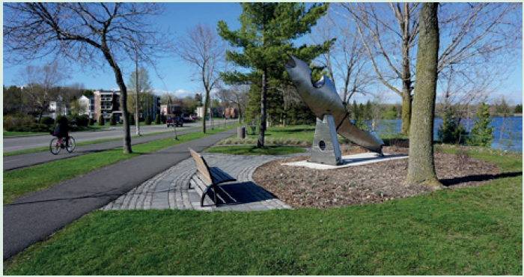

Crédit photo : Amandine Rambert

Figure 11 – Balançoire

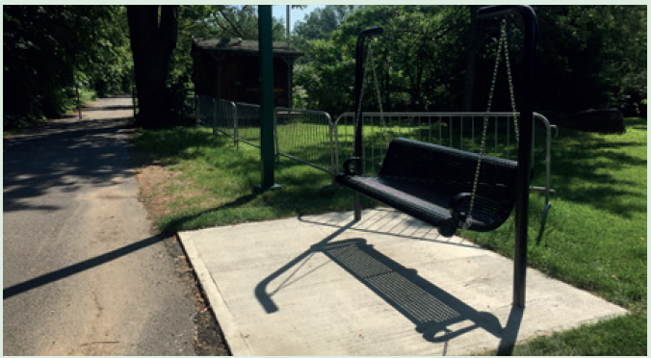

Crédit photo : Élaine Fournelle
FIN ENCADRÉ.

DÉBUT PAGE 15

3. FACILITER LA TRAVERSÉE DE RUE

Cette fiche présente des moyens de faciliter la traversée de rue aux piétons aînés et d’améliorer leur sécurité et leur confort.

La traversée de rue est particulièrement dangereuse pour les piétons aînés. Leurs vitesses de marche et leurs réflexes plus lents les exposent davantage à des risques de collision avec un véhicule. Au Québec, près de deux piétons aînés sur trois, gravement blessés ou décédés, sont happés à une intersection ou à proximité d’une intersection ou d’un carrefour giratoire. Près d’une victime aînée sur cinq est happée alors qu’elle traversait la voie de circulation entre deux intersections.

Les actions requises pour traverser la rue de manière sécuritaire peuvent être complexes pour des aînés NOTE DE FIN 32. Certains d’entre eux utilisent une aide à la mobilité (AM) (ex. : canne ou déambulateur), d’autres ont tendance à regarder au sol ou portent des paquets. D’autres encore ont de la difficulté à anticiper le double sens des voies de circulation, la vitesse des véhicules qui arrivent, un vélo qui approche silencieusement, un véhicule en marche arrière dans un stationnement NOTE DE FIN 33. De plus, nombre d’aînés n’ont pas le temps de franchir le passage piéton selon le temps alloué aux feux de circulation NOTE DE FIN 34. Or, plusieurs aménagements permettent de mitiger des facteurs de risque et d’améliorer la sécurité des piétons aînés lors de leur traversée.

DÉBUT ENCADRÉ :
FACTEURS DE RISQUE POUR LA SÉCURITÉ DES PIÉTONS AÎNÉS À LA TRAVERSÉE DE RUE

- Nombre de voies à traverser;
- Distance de la traversée à l’intersection ou entre deux intersections;
- Temps alloué aux piétons pour effectuer la traversée aux feux de circulation;
- Vitesse des véhicules;
- Densité de la circulation;
- Visibilité et éclairage;
- Bruits urbains (circulation, construction);
- Cohabitation, manque de respect des conducteurs de véhicules et des autres usagers de la route : piétons, cyclistes, usagers d’aide à la mobilité motorisée (AMM).
FIN ENCADRÉ.

DÉBUT PAGE 16

PASSAGE PIÉTON CONTRÔLÉ

Ce type d’aménagement sur la chaussée vise à faciliter la traversée d’une rue où la circulation est contrôlée par des panneaux d’arrêt ou par des feux de circulation. L’espace de circulation piétonne est délimité au moyen d’un marquage au sol.

Contexte d’implantation

Il est aménagé à proximité de lieux générateurs de déplacement où le nombre de piétons et le débit de circulation sont élevés. Il nécessite une étude de la circulation selon divers critères : nombre de piétons, débit de circulation, distance à franchir, visibilité NOTE DE FIN 35. Il peut être implanté à l’intersection (voir figure 12) ou entre deux intersections.

Conception

- Alignement du passage piéton dans l’axe des corridors piétons de part et d’autre de la traversée à l’intersection.
- Alignement du passage piéton perpendiculairement à la voie de circulation traversée entre intersections.
- Abaissement de trottoir de part et d’autre des passages piétons.
- Marquage au sol composé d’une série de larges bandes blanches (voir figure 12) préférable à celui comportant deux lignes blanches parallèles, car il est plus facilement perceptible par les personnes avec une déficience visuelle NOTE DE FIN 36.

Figure 12 – Passage piéton contrôlé

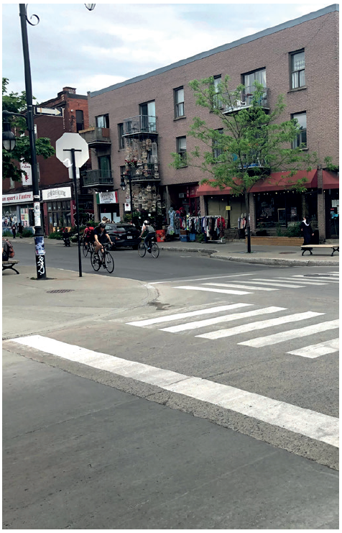

Crédit photo : Sandrine Cabana-Degani

DÉBUT ENCADRÉ :
AVANTAGES
- Attire l’attention du conducteur de véhicule sur la présence de piétons et oriente le piéton dans le couloir de déplacement.
- Améliore la sécurité du piéton en raison de la présence de panneaux d’arrêt ou de feux de circulation.
- Entre deux intersections, il évite aux usagers de faire des détours ou de prendre des risques pour rejoindre l’autre côté de la rue.

À CONSIDÉRER
Prévoir la réfection périodique du marquage.
FIN ENCADRÉ.

DÉBUT PAGE 17

PASSAGE PIÉTON NON CONTRÔLÉ

Ce type d’aménagement sur la chaussée facilite la traversée de rue aux piétons à des endroits où la circulation de la voie traversée n’est pas contrôlée par des panneaux d’arrêt ou par des feux de circulation. À ces endroits, où une signalisation lui prescrit de le faire (voir figure 13), le conducteur doit céder le passage au piéton qui s’engage ou qui indique son intention de traverser le passage. En l’absence de piéton, le conducteur n’a pas à s’arrêter.

Contexte d’implantation

Cet aménagement s’implante à l’intersection (voir figure 14) ou entre deux intersections (voir figure 20).

Il est idéalement aménagé sur une rue ou une route ne comprenant pas plus d’une voie dans chaque direction pour éviter qu’un conducteur ne dépasse un véhicule circulant dans le même sens sans voir le piéton engagé (devant la première voiture).

Figure 13 – Panneau de signalisation de passage pour piétons

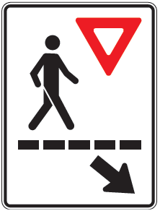

Crédit image : MTQ

Conception

- Emplacement à un minimum de 100 m du panneau d’arrêt ou du feu de circulation le plus proche.
- Signalisation par des panneaux prescriptifs (voir figure 12) indiquant la présence du passage et marquage au sol composé d’une série de larges bandes jaunes.
- Alignement semblable au passage piéton contrôlé.
- Abaissement de trottoir de part et d’autre du passage.
- Rétrécissement préférable de la largeur de la chaussée et des voies de circulation en amont pour inciter les conducteurs à respecter le passage.
- Ajout possible de saillies de trottoir et d’un îlot refuge pour réduire la longueur du passage piéton et faciliter la traversée un sens de circulation à la fois.
- Installation de feux rectangulaires à clignotement rapide ou d’un panneau lumineux pour attirer l’attention des conducteurs à la présence de piétons, selon les conditions.

Figure 14 – Passage piéton non contrôlé et mini îlot refuge

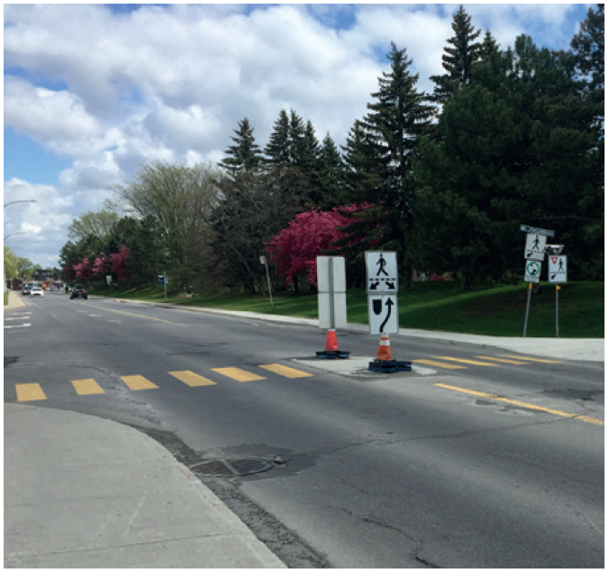

Crédit photo: Élaine Fournelle

DÉBUT ENCADRÉ :
AVANTAGES
- Donne la priorité de passage aux piétons.
- Permet d’attirer l’attention du conducteur à la présence de piétons et oriente les piétons dans le couloir de déplacement.
- Entre deux intersections, ils évitent aux usagers de faire des détours.

À CONSIDÉRER
- Prévoir la réfection périodique du marquage.
- Privilégier un passage piéton contrôlé (voir page 16) dans les secteurs plus susceptibles d’accueillir des personnes aînées, des personnes avec déficience visuelle et à mobilité réduite.
FIN ENCADRÉ.

DÉBUT PAGE 18

FEU PIÉTON

Le feu piéton permet aux piétons de traverser la voie de circulation en indiquant visuellement une phase spécifique aux piétons NOTE DE FIN 37. Celle-ci peut être exclusive aux piétons ou combinée à celle des véhicules (voir les quatre types de modes à la section Conception).

Contexte d’implantation

Le feu piéton s’implante à l’intersection ou entre intersections lorsque le nombre de piétons est élevé ou lorsque les conditions de circulation l’exigent NOTE DE FIN 38.

Conception

- Affichage du feu piéton en fonction de l’intervalle : engagement (silhouette blanche), dégagement (main rouge clignotante) et attente (main rouge fixe) (voir figure 15). Il est préférable qu’il soit muni d’un décompte numérique pour permettre aux piétons de connaître le temps alloué à la traversée.
- Phase pour les piétons insérée automatiquement, activée par un radar lorsqu’il détecte la présence de piétons ou encore activée manuellement à l’aide d’un bouton d’appel. La détection active et l’insertion automatique du feu piéton sont préférables à l’activation manuelle. Si l’activation manuelle est utilisée, le bouton d’appel doit être situé dans l’axe de la traversée et à portée de main de la traverse piétonne par tous les usagers, incluant ceux avec des aides à la mobilité.
- Intégration de signaux sonores aux feux piétons pour guider les personnes ayant une déficience visuelle et améliorer leur sécurité. Ils sont nécessaires en mode protégé toutes directions NOTE DE FIN 39.

Figure 15 – Affichage du feu piéton avec décompte selon l’intervalle

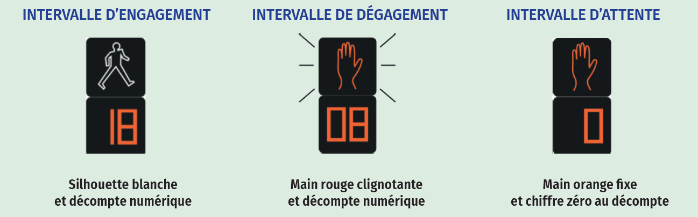

DÉBUT FIGURE :
Intervalle d’engagement : Silhouette blanche et décompte numérique
Intervalle de dégagement : Main rouge clignotante et décompte numérique
Intervalle d’attente : Main orange fixe et chiffre zéro au décompte

Crédit images MTQ
FIN FIGURE.

Plusieurs modes de fonctionnement sont possibles :

- Mode non protégé : le virage des véhicules en conflit avec la trajectoire des piétons est permis. Cependant, la priorité aux piétons, prévue au Code de la sécurité routière, s’applique.
- Mode partiellement protégé : le virage des véhicules en conflit avec la trajectoire des piétons est interdit au début de la phase piéton et est permis par la suite.
- Mode protégé : le virage des véhicules en conflit avec la trajectoire des piétons est interdit.
- Mode protégé toutes directions : tous les mouvements de véhicules sont interdits dans toute l’intersection. La traversée en diagonale des piétons est permise seulement si autorisée par une signalisation ou du marquage au sol NOTE DE FIN 40.

DÉBUT PAGE 19

En dehors de Montréal où le virage à droite est interdit, il est fortement recommandé d’interdire le virage à droite au feu rouge lorsque le feu piéton est combiné au feu rouge (en ajoutant un panneau) pour éviter les mouvements de véhicules conflictuels. Il est aussi recommandé d'installer un signal sonore pour offrir une plus grande sécurité à tous les piétons.

La vitesse de marche des piétons suggérée au Québec pour le calcul du dégagement varie de 0,8 à 1,3 m/s en fonction de la proportion d’aînés, d’enfants et de personnes à mobilité réduite au carrefour, de la vocation du quartier et des services situés à proximité de l’intersection NOTE DE FIN 41. Une vitesse de marche plus lente favorise la traversée sécuritaire des usagers vulnérables. Cependant, une part importante de piétons ont une vitesse de marche plus lente que la norme minimale (voir figure 16).

Figure 16 – Vitesse de marche et conception de la traversée des voies

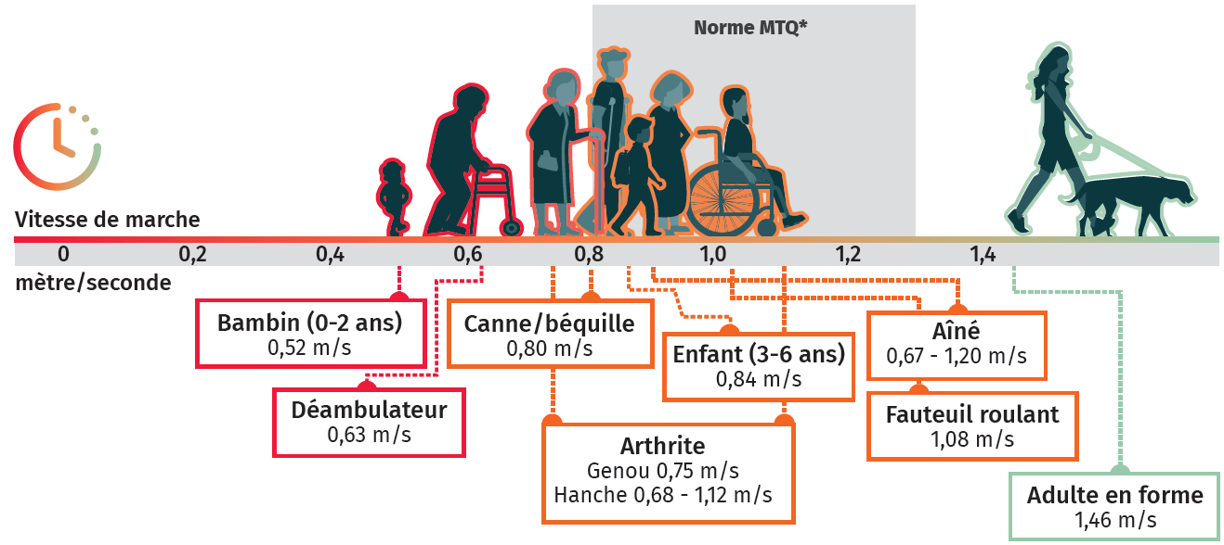

DÉBUT FIGURE :
Au feu piéton, quelles personnes peuvent compléter la traversée à temps?

Des personnes (en rouge) n'ont jamais le temps de traverser, d'autres (en orange) ont peut-être le temps selon la vitesse de marche considérée. Des aménagements peuvent assurer une traversée sécuritaire à toute la population.

Bambin (0-2 ans) 0,52 m/s (rouge)
Déambulateur 0,63 m/s (rouge)
Canne/béquille 0,80 m/s (orange)
Arthrite Genou 0,75 m/s (orange)
Arthrite Hanche 0,68 - 1,12 m/s (orange)
Enfant (3-6 ans) 0,84 m/s (orange)
Fauteuil roulant 1,08 m/s (orange)
Aîné 0,67 - 1,20 m/s (orange)
Adulte en forme 1,46 m/s (vert)

Norme MTQ* 08 m/s à 1,3 m/s
* Vitesse de marche utilisée pour le calcul de dégagement du feu piéton selon le milieu Vitesse de marche mètre/seconde

Source : Image inspirée de McMillan, T., Lopez, A., & Cooper, J. (2018). Safe Routes for Older Adults. UC Berkeley SafeTREC https://escholarship.org/uc/item/01t1w86c
FIN FIGURE.

DÉBUT ENCADRÉ :
AVANTAGES
Le feu piéton activé par détection dédie une phase aux piétons lorsqu’ils sont présents et évite un temps d’attente inutile aux conducteurs et cyclistes en l’absence de piétons.

À CONSIDÉRER
- Le contrôleur de feux avec signal sonore permet d’intégrer différentes vitesses, par exemple, 0,8 m/s pour un appel sonore et 1,0 m/s pour un appel régulier.
- L’aménagement d’îlots refuges au centre de la traversée favorise la sécurité des usagers les plus vulnérables (voir page 20 et figures 16, 17 et 18).
FIN ENCADRÉ.

DÉBUT PAGE 20

ÎLOT REFUGE

L’îlot refuge est un espace aménagé au centre de la chaussée, entre deux directions de circulation, offrant un refuge aux piétons.
Idéalement d’une largeur de 2 m ou plus, il réduit la longueur du passage piéton à franchir et permet au piéton de traverser la rue en deux temps, si c’est ce qu’il souhaite.

Contexte d’implantation

L’îlot refuge s’implante à un passage piéton à une intersection (voir figure 17) ou entre deux intersections, notamment à proximité de pôles générateurs de déplacements de nombreux aînés ou personnes à mobilité réduite.

Conception

- Aménagement possible au niveau de la chaussée pour faciliter le passage des piétons, sinon des abaissements sont à prévoir.
- Longueur de 2 m idéalement (voir figure 18) pour assurer un espace de circulation suffisant à une personne avec une aide à la mobilité motorisée ou à une chenillette de déneigement.
- Insertion de bandes podotactiles sur toute la largeur de zone et des deux côtés de l’îlot (voir figure 18).
- Entretien (déneigement) à prévoir.

DÉBUT ENCADRÉ :
AVANTAGES
- Réduit le rayon de virage, incite le conducteur d’un véhicule à ralentir avant de tourner.
- Améliore la sécurité des piétons NOTE DE FIN 42.
- Facilite la prise de décision et améliore le sentiment de sécurité pour les personnes qui marchent plus lentement.

À CONSIDÉRER
Lorsque les conditions de circulation exigent la présence de feux piétons et de signal sonore, ceux-ci doivent s’activer préférablement de manière automatique ou par détection. En cas d’activation manuelle du feu piéton par bouton d’appel dans l’îlot, celui-ci doit être parallèle à la traverse et à portée de main (voir figure 17).
FIN ENCADRÉ.

Figure 17 – Îlot refuge

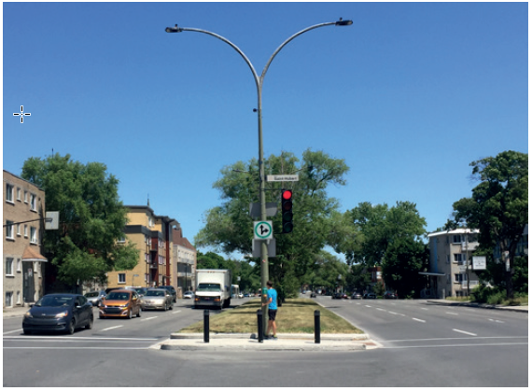

Crédit photo : Élaine Fournelle

Figure 18 – Croquis îlot refuge

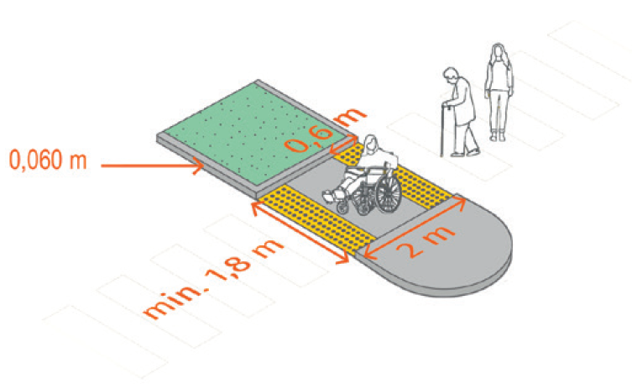

DÉBUT FIGURE :
DÉBUT NOTE DU TRANSCRIPTEUR :
Cette figure n’est pas reproduite.
FIN NOTE DU TRANSCRIPTEUR.
FIN FIGURE.

DÉBUT PAGE 21

SAILLIE DE TROTTOIR

La saillie de trottoir est un prolongement du trottoir vers la chaussée qui permet de raccourcir la distance de traversée, de rétrécir la voie de circulation motorisée et qui incite le conducteur à ralentir et à céder le passage aux piétons. Il permet d’améliorer la visibilité des piétons en limitant notamment le stationnement aux abords du passage.

Contexte d’implantation

Les saillies de trottoir s’implantent à une intersection (voir figure 19) ou entre deux intersections (voir figure 20). Elles s’inscrivent dans un corridor piéton pour favoriser les déplacements à pied et apaiser la circulation. Aménagée sur une rue perpendiculaire à une artère, une saillie incite les conducteurs à ralentir au moment d’effectuer un virage sur la rue avec la saillie en raison du rayon de courbure.

Conception

- Dimension assurant un dégagement de 5 m de l’intersection pour prévenir le stationnement illégal aux abords du passage piéton.
- Dimension assurant un dégagement de 5 m de part et d’autre du passage piéton, entre intersections.
- Abaissement nécessaire pour faciliter le passage des personnes à mobilité réduite et des poussettes au passage piéton.
- Insertion d’une plaque podotactile sur toute la largeur du pavé bateau où la hauteur à partir de la chaussée est égale ou inférieur 13 mm, à l’intérieur du passage piéton. Cela demeure indispensable pour avertir les personnes avec déficience visuelle de la fin du trottoir et de l’emplacement de la traverse.
- Ajout possible de mobilier urbain, comme un banc, mais une attention particulière doit être apportée à la visibilité et au maintien d’un corridor piéton sans obstacles.
- Modification possible du drainage de la rue impliquant le déplacement de puisards.
- Réalisation possible en amont de l’aménagement d’un réseau de trottoir (voir figure 19).
- Aménagement temporaire possible par marquage, délinéateurs ou bacs à fleurs (par exemple, pour une présence de saillies durant l’été seulement).

DÉBUT ENCADRÉ :
AVANTAGES
- Réduit pour le piéton la distance à franchir et le temps passé sur la chaussée (figures 19 et 20).
- Augmente la visibilité réciproque des usagers piétons/conducteurs.
- Lorsqu’à l’intersection, réduit le rayon de virage des véhicules et incite le conducteur à ralentir.
- Sur une rue large comprenant une voie, l’aménagement d’une saillie empêche un conducteur de dépasser à droite le véhicule arrêté devant lui et d’effectuer un virage alors qu’un piéton est engagé.
- Empêche le stationnement à l’intersection ou aux abords du passage piéton.

À CONSIDÉRER
- En présence d’une ligne d’autobus, déplacer l’arrêt d’autobus en amont d’une saillie.
- Si la saillie est végétalisée, s’assurer de ne pas obstruer la visibilité par des plantes trop hautes, notamment pour les enfants.
FIN ENCADRÉ.

Figure 19 – Saillie non connectée à un réseau de trottoir et passage piéton contrôlé

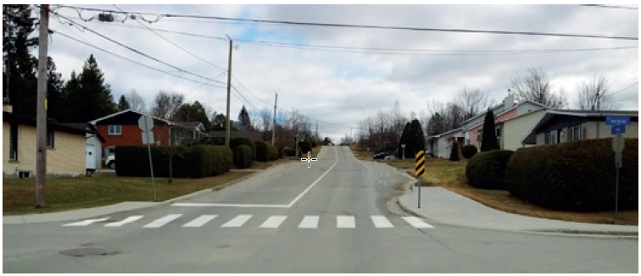

Crédit photo: Alexandre Demers

Figure 20 – Saillie et passage piéton non contrôlé aménagés entre deux intersections

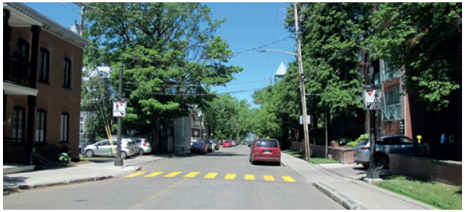

Crédit photo : Jeanne Robin

DÉBUT PAGE 22

INTERSECTION SURÉLEVÉE

Plateau couvrant l’entièreté de l’intersection incluant les passages piétons qui sont ainsi élevés au même niveau que les trottoirs NOTE DE FIN 43.

Contexte d’implantation

Une intersection surélevée peut être aménagée à une intersection contrôlée par un feu ou un panneau d’arrêt (voir figure 21) ou à une intersection non contrôlée. Elle constitue un aménagement intéressant près d’habitations pour personnes aînées et de services et commerces de proximité, là où des personnes aînées et à mobilité réduite sont susceptibles d’être présentes en grand nombre. Ces intersections s’implantent aussi dans un stationnement pour améliorer la sécurité des piétons dans ces espaces.

Conception

- Combinaison possible à des saillies de trottoir pour réduire le temps de traversée de la chaussée et l’exposition à la circulation motorisée.
- Insertion d’une plaque podotactile sur le trottoir et un dénivelé de 13 mm entre le trottoir et l’intersection surélevée. Cela demeure nécessaire pour avertir les personnes ayant une déficience visuelle de la traversée de rue NOTE DE FIN 44.
- Intersection contrôlée : marquage du passage piéton par une série de larges bandes blanches (voir page 16).
- Intersection non contrôlée : ajout de panneaux prescriptifs et marquage du passage piéton par une série de larges bandes jaunes (voir page 17).
- Marquage indiquant le dénivelé aux conducteurs.
- Modification possible du drainage de la rue impliquant l’ajout de puisards.

DÉBUT ENCADRÉ :
AVANTAGES
- Améliore la continuité du cheminement • Ralentit les conducteurs qui doivent franchir le dénivelé.
- Augmente la visibilité réciproque des usagers.
- Offre aux piétons une surface plane sans changement de niveau pour les piétons NOTE DE FIN 45 (réduit les descentes et les montées) et permet de réduire les risques de chute.
- Élimine l’accumulation d’eau de pluie ou de fonte de neige menant à la formation de plaques de glace dans les passages piétons.

À CONSIDÉRER
- Réalisé correctement (surface, pentes, matériaux), ce type d’aménagement a fait ses preuves en conditions hivernales (voir figure 21).
- Peut aussi être aménagé sur des rues desservies par des circuits de transports collectifs.
FIN ENCADRÉ.

Figure 21 – Intersection surélevée

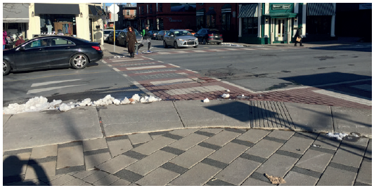

Crédit photo : Élaine Fournelle

DÉBUT PAGE 23

PASSAGE PIÉTON SURÉLEVÉ

Un passage piéton surélevé est un plateau surélevé au-dessus d’un dos d’âne allongé et reliant les trottoirs de chaque côté de la rue.

Contexte d’implantation

Un passage piéton surélevé s’implante à une intersection ou entre intersections dans des secteurs générateurs de déplacements susceptibles d’être fréquentés par de nombreux piétons, dont des aînés. Ils s’implantent aussi dans les stationnements pour améliorer la sécurité des piétons dans ces espaces.

Conception

- Aménagement au même niveau que le trottoir est idéal.
- Combinaison possible à des saillies de trottoir et à un îlot central pour réduire la longueur du passage piéton (voir figure 22).
- Ajout d’une plaque podotactile sur le trottoir et un dénivelé de 13 mm entre le trottoir et le passage piéton.
- Cela demeure nécessaire pour les personnes ayant une déficience visuelle.
- Marquage et signalisation identiques au passage piéton contrôlé (voir page 16) et non contrôlé (voir page 17).
- Marquage et signalisation du dénivelé nécessaires pour assurer sa visibilité auprès des conducteurs.
- Modification possible du drainage de la rue impliquant le déplacement de puisards.

DÉBUT ENCADRÉ :
AVANTAGES
Bonifie les avantages du passage piéton contrôlé ou non :
- Le dénivelé ralentit et incite les conducteurs à céder le passage aux piétons.
- Augmente la visibilité du passage et des piétons.
- Évite les changements de niveau entre les trottoirs pour les piétons et réduit les risques de chute.
- Élimine l’accumulation d’eau de pluie ou de fonte de neige menant à des plaques de glace sur le cheminement des piétons.

À CONSIDÉRER
Aménagé en série dans un stationnement, il permet d’améliorer la connectivité au réseau piéton existant (voir figure 23).
FIN ENCADRÉ.

Figure 22 – Passage piéton surélevé et îlot refuge

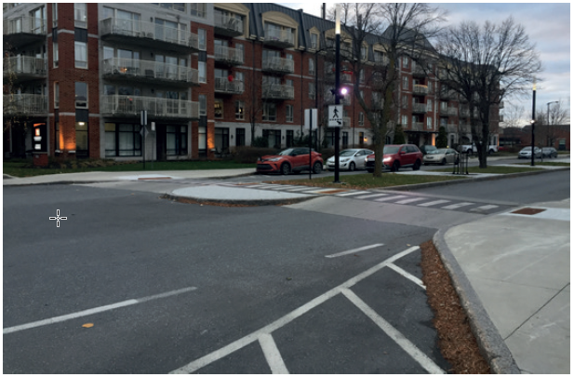

Crédit photo : Élaine Fournelle

Figure 23 – Passages piétons surélevés et trottoir dans un stationnement

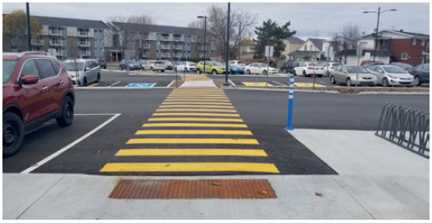

Crédit photo : courtoisie Ville de Victoriaville

DÉBUT PAGE 24

TROTTOIR TRAVERSANT

Et si l’automobile était l’invité! Commun en Europe, le trottoir traversant interrompt la chaussée à une intersection et demeure au même niveau que le trottoir, s’apparentant alors au passage piéton surélevé NOTE DE FIN 46. Il permet de ralentir les véhicules et de marquer l’entrée d’un quartier résidentiel ou d’une rue partagée, par exemple. Ce faisant, le trottoir traversant inverse les rôles du modèle habituel; le conducteur d’un véhicule motorisé est l’invité dans le domaine du piéton.

Contexte d’implantation

Un trottoir traversant est opportun lorsqu’aménagé en parallèle sur une rue artérielle ou collectrice municipale en remplacement d’un passage piéton contrôlé à l’intersection d’une rue locale (voir figure 24). En créant un seuil, il permet de distinguer les voies automobiles selon leur importance et de marquer l’entrée d’un quartier résidentiel ou d’une rue partagée, par exemple.

Conception

- Revêtement du trottoir semblable (mêmes matériaux, mêmes couleurs) à celui du trottoir traversant, pour assurer la continuité visuelle, mais doit contraster visuellement avec la chaussée.
- Aucun marquage par larges bandes contrairement au passage piéton.
- Bandes détectables visuellement intégrées entre le trottoir traversant et la chaussée pour orienter les personnes avec déficience visuelle dans le couloir.
- Insertion de plaques podotactiles (non contrastées) à chaque extrémité de l’intersection pour permettre aux personnes avec déficience visuelle d’identifier la présence d’une zone de conflit potentiel avec les véhicules motorisés qui franchissent le trottoir NOTE DE FIN 47.
- Aménagement d’une courte rampe d’accès pour les véhicules motorisés aide à ralentir les véhicules.

DÉBUT ENCADRÉ :
AVANTAGES
- Améliore la continuité du cheminement et le confort des piétons.
- Incite les conducteurs à ralentir pour traverser la zone de circulation des piétons.

À CONSIDÉRER
Particulièrement pertinent à l’intersection d’une artère ou rue collectrice municipale et d’une rue locale où l’on trouve une grande densité de piétons, notamment des usagers vulnérables comme des aînés, des enfants.
FIN ENCADRÉ.

Figure 24 – Croquis trottoir traversant à l’intersection d’une artère et d’une rue locale

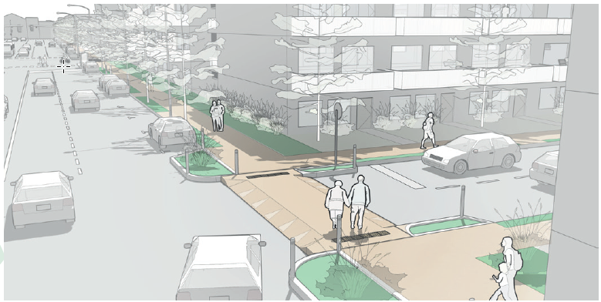

DÉBUT PAGE 25

Références

1 AlterGo. (s. d.). Qu’est-ce que l’accessibilité universelle. altergo.ca/fr/accessibilite-universelle/quest-ce-que-laccessibilite-universelle/

2 Ville de Montréal. (2017). Aménagements piétons universellement accessibles. Guide d’aménagement durable des rues de Montréal. Fascicule 5. Direction des transports, Ville de Montréal.
ville.montreal. qc.ca/pls/portal/docs/PAGE/TRANSPORTS_FR/
MEDIA/DOCUMENTS/FASCICULE_5_AMENAGEMENT_
PIETON.PDF

3 Société Logique, et Institut Nazareth et Louis-
Braille. (2014). Critères d’accessibilité universelle : Déficience visuelle — Aménagements extérieurs. inlb.qc.ca/wp-content/uploads/2015/02/Criteres-AUAmenagementsExterieurs-nonAccessible.pdf

4 Southworth, M. (2005). « Designing the Walkable City ». Journal of urban planning and development, vol. 131, no 4, p. 246-257;

Robitaille, É. (2015). Potentiel piétonnier et utilisation des modes de transport actif pour aller au travail au Québec : État des lieux et perspectives d’interventions. Institut national de santé publique du Québec.
inspq.qc.ca/pdf/publications/1935_Potentiel_Pietonnier_Travail.pdf (p. VII)

5 Ministère des Transports du Québec (MTQ). (2015).
Guide à l’intention des municipalités — Gestion de la vitesse sur le réseau routier municipal en milieu urbain.
transports.gouv.qc.ca/fr/securitesignalisation/securite/moderation-vitesse/Documents/A6898_guide_vitesse_EPAC_web.pdf

6 Ibid.

7 Ibid

8 Statistique Canada. (2017). Âge et sexe — Faits saillants en tableaux, Recensement de 2016 : Population selon les grands groupes d’âge et le sexe, Canada, provinces et territoires. www12.statcan.gc.ca/census-recensement/2016/dp-pd/hltfst/as/Tableau.cfm?Lang=F&T=11&

9 Institut de la statistique du Québec (ISQ). (2019).
Population projetée aux cinq ans selon le grand groupe d’âge et le scénario, Québec, 2016-2066.
statistique.quebec.ca/fr/produit/tableau/population-projetee-aux-cinq-ans-selon-le-grandgroupe-dage-et-le-scenario-quebec

10 ISQ. (2019). « La population des régions administratives, des MRC et des municipalités du Québec en 2018 », Coup d’oeil sociodémographique, no 69, ISQ. statistique.quebec.ca/fr/fichier/lapopulation-des-regions-administratives-des-mrcet-des-municipalites-du-quebec-en-2018.pdf

11 Plonka, S. C. (2020). Ontario’s Pedestrian Crash Causation Study: A Focus on the Impact of Large-Scale Trends on Road Safety. Canadian Association of Road Safety Professionals CARSP. carsp.ca/webinar-series/ontarios-pedestrian-crashcausation-study-a-focus-on-the-impact-of-largescale-trends-on-road-safety-2/

12 Cerema. (2017). Favoriser la marche. « Fiche no 2 : Mieux accueillir les piétons âgés dans l’espace public ». cerema.fr/fr/centre-ressources/boutique/favoriser-marche

13 Garrard, J. (2013). Senior Victorians and walking: Obstacles and opppotunities: Summary Report, p. 26. Victoria Walks. victoriawalks.org.au/seniors/

14 Lachapelle, U., et Cloutier, M.-S. (2017). « On the complexity of finishing a crossing on time: Elderly pedestrians, timing and cycling infrastructure ». Transportation Research Part A: Policy and Practice, 96, 54-63;

Olivier, C.-É. (2017). Les personnes avec incapacité
au Québec : Prévalence et caractéristiques de l’incapacité, vol. 1. Direction de l’évaluation et du soutien à la mise en oeuvre de la Loi, OPHQ.
ophq.gouv.qc.ca/fileadmin/centre_documentaire/Enquetes/Internes/V01_Portrait_incapacite_Qc_ECI2012.pdf

15 Ibid.

16 Lachapelle, U., et Cloutier, M.-S., op. cit.

17 Lachapelle, U., et Cloutier, M.-S., op. cit; Mantilla, J., et Burtt, D. (2016). Safer Road Design for Older Pedestrians. Victoria Walks. victoriawalks.org.au/Safer_Road_Design/

Tefft, B. C. (2011). Impact Speed and a Pedestrian’s Risk of Severe Injury or Death. AAA Foundation for Traffic Safety. aaafoundation.org/impact-speedpedestrians-risk-severe-injury-death/

18 Loo, B., et Tsui, K. (2009). « Pedestrian Injuries in an Ageing Society: Insights from Hospital Trauma Registry ». The Journal of trauma, 66, 1196-1201.

19 Ministère de la Santé et des Services sociaux (MSSS). (2012). Chutes chez les personnes âgées de 65 ans et plus vivant à domicile : Des données à l’action. publications.msss.gouv.qc.ca/msss/fichiers/2012/12-202-03F.pdf

20 Cerema, op. cit.

DÉBUT PAGE 26

21 Morency, P., Voyer, C., Beaulne, G., et Goudreau, S. (2010). Chutes extérieures en milieu urbain : Impact du climat hivernal et variations géographiques. Direction de santé publique, Agence de la santé et des services sociaux de Montréal. santemontreal.qc.ca/fileadmin/user_upload/Uploads/tx_asssmpublications/pdf/publications/978-2-89494-899-6.pdf

22 MSSS, op. cit.

23 Lachapelle, U., et Cloutier, M.-S., op. cit.; Negron-Poblete, P., et Lord, S. (2014). « Marchabilité des environnements urbains autour des résidences pour personnes âgées de la région de Montréal : Application de l’audit MAPPA ». Cahiers de géographie du Québec, vol. 58, no 164, p. 233-257.;

Cerema. (2016). Piétons seniors et aménagement de la voirie en milieu urbain. cerema.fr/fr/system/files/documents/2017/12/Securite_seniors_pietons-VFinale_maj_juin2016_cle23e1b9.pdf

Wiebe, I., et Séguin, A.-M. (2019). « La mobilité d’aînés d’un arrondissement montréalais : Frictions et ancrages ». Gérontologie et société, vol. 41, no 160, p. 17-31.

24 Ministère de la Santé et des Services sociaux (MSSS). (2020). Guide d’accompagnement pour la réalisation de la démarche Municipalité amie des aînés (2e édition) et sa boîte à outils. publications.msss.gouv.qc.ca/msss/document-002194/

25 Vivre en Ville. (2020). Conception et mise en oeuvre de rues apaisées : Outils pour concilier accessibilité, convivialité et sécurité sur les rues partagées et les rues étroites, coll. Passer à l’action, p. 24.

vivreenville.org/notre-travail/publications/collection-passer-a-l-action-/2020/conception-etmise-en-%c5%93uvre-de-rues-apaisees.aspx

26 Vivre en Ville. (2019). Des milieux de vie pour toute la vie : Outils pour guider les municipalités dans l’aménagement d’environnements bâtis favorables à un vieillissement actif. vivreenville.org/desmilieuxdeviepourtoutelavie

27 Vélo Québec. (2019). Aménager pour les piétons et les cyclistes. Guide technique. Vélo Québec.

28 Ministère du Transport (MTQ). (2020). Tome 2 – Construction routière, « Chapitre 6 : Trottoirs ». MTQ.

29 Vélo Québec, op. cit.

30 Société Logique, et Institut Nazareth et Louis- Braille, op. cit. p. 44-58

31 Ibid. p. 49

32 Tournier, I., Dommes, A., et Cavallo, V. (2016). « Review of safety and mobility issues among older pedestrians ». Accident Analysis & Prevention, 91, p. 24-35

33 Pereyron, I, op. cit.

34 Lachapelle, U., et Cloutier, M.-S., op. cit.

35 Vélo Québec, op. cit.

36 Société Logique, et Institut Nazareth et Louis-Braille, op. cit.

37 Ibid.; Office des personnes handicapées du Québec.
(2018). Vers des parcours sans obstacles, « 5. Intersections et passages pour piétons ». Ophq.gouv.qc.ca/publications/guides-de-loffice/guidespour-les-ministeres-les-organismes-publics-et-lesmunicipalites/vers-des-parcours-sans-obstacles/5-
intersections-et-passages-pour-pietons.html

38 Ministère du Transport (MTQ). (2020). Tome V – Signalisation routière, « Chapitre 8 : Signaux lumineux ». MTQ

39 Routhier, F., Lettre, J., Gagnon, M., Turcotte, E., Erg, B., Morales, E., Mostafavi, M. A., Bendwell, N., Fortin, F., Binet, R., et Vézina, V. (2020). Évaluation de trois configurations de feux pour piétons avec signaux sonores sur le territoire de la ville de Québec : Une étude exploratoire. CIUSSS de la Capitale-Nationale.

40 Ministère du Transport (MTQ). op. cit.

41 Ibid.

42 Huang, H. F., et Cynecki, M. J. (2001). The Effects of Traffic Claming Measures on Pedestrian and Motorist Behavior (FHWA-RD-00-104). Federal Highway Administration, U.S. Department of Transportation.
fhwa.dot.gov/publications/research/safety/pedbike/0104.pdf

43 Vélo Québec, op. cit.

44 Société Logique, et Institut Nazareth et Louis-Braille, op. cit.

45 Huang, H. F., et Cynecki, op. cit.

46 Baille, O. (2012). « Le trottoir traversant : Un atout pour le confort des piétons ». Techni. Cités, no 234. cerema.fr/system/files/documents/2017/12/technicite_le_trottoir_traversant_cle0b9345.pdf

47 Cerema. (2018). Évaluation de l’implantation de « bandes d’éveil de vigilance non contrastées » au niveau d’un trottoir traversant. cerema.fr/system/files/documents/2018/06/Rapport_Cerema_Experimentation_Bev%20et%20TT_VF_0.pdf

FIN DU DOCUMENT.

